**Приложение 7.**

**Правила и содержание развивающих игр.**

***Азбука хороших манер.***

***Правила игры:***

Играет **1** или **2,** или **3,** или **4** игрока!

***Подготовка к игре:*** если играет компания – раздаются карточки с изображениями. Можно обсудить, что нарисовано на картинках, правильно или неправильно ведут себя герои? Например: мальчик в автобусе должен уступить место старенькой бабушке, а не сидеть. Бабушке трудно стоять с палочкой – у неё болят ножки. Мальчик в автобусе поступает неправильно.

На столе раскладываются фишки – это квадратики с картинками. Фишки переворачивают спинкой сверху, чтобы картинку не было видно. Ведущий по очереди открывает фишки. Игрок, у которого есть подходящее изображение, должен вслух сказать, как надо поступить правильно и закрыть фишкой пустой окно.

У кого карточка заполнилась фишками раньше, тот и выиграл. Во время игры мама (папа или бабушка…) обсуждают с ребёнком различные нормы поведения.

Если играет один ребёнок, то он по договорённости с ведущим берёт одну, или две, или три карточки и заполняет пустые окна.

***Победителем считается тот***, у кого карточка заполнилась фишками раньше.

Игра закончилась, пожмите уважительно друг другу руки!

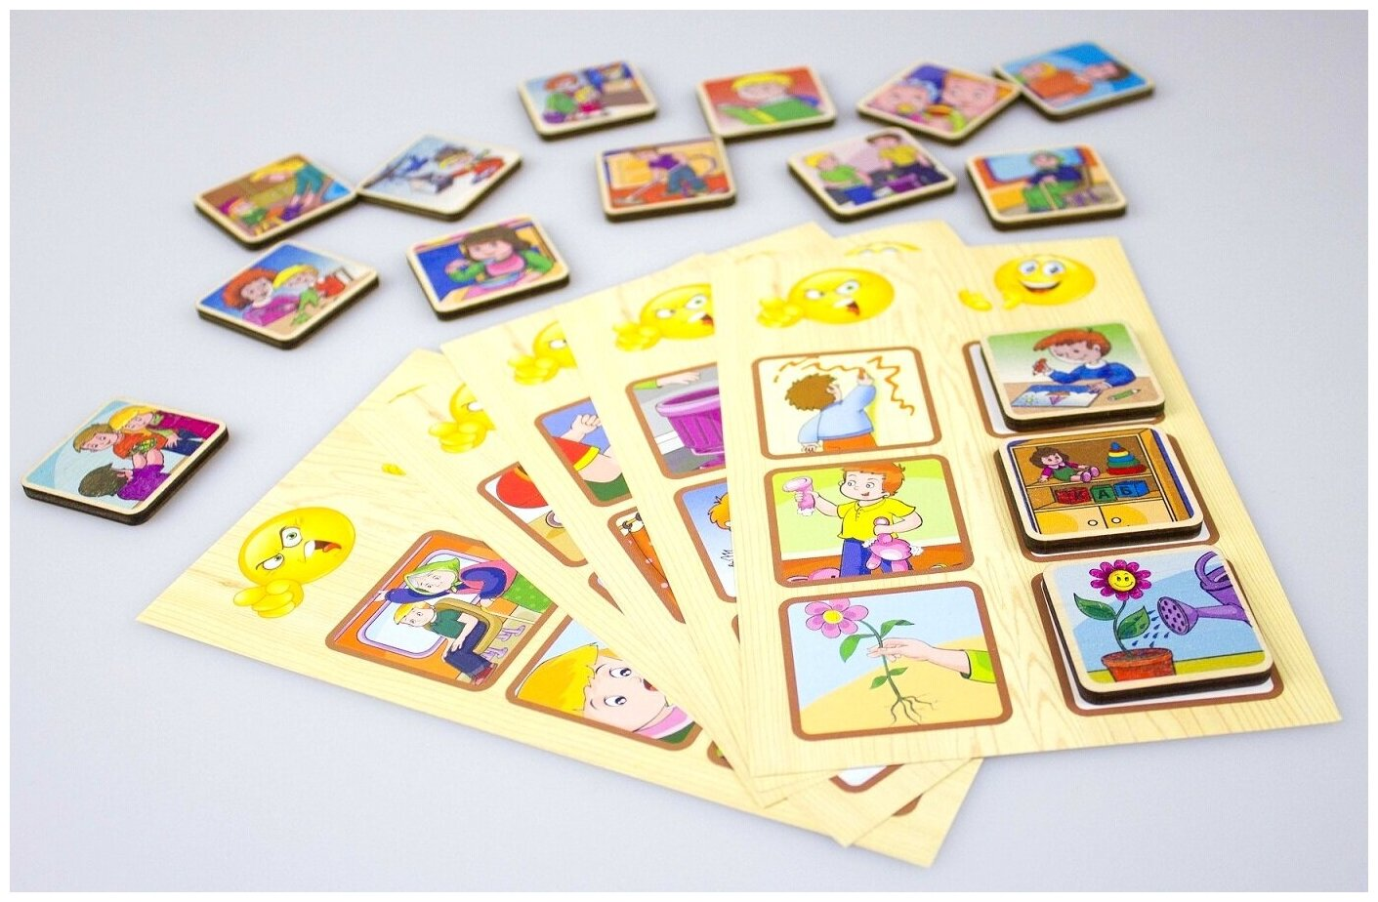

**На рыбалке.**

**Правила игры:**

Подготовка к игре - чтобы отправится на рыбалку, необходимо одеть непромокаемую одежду.

Выберите вместе с ребёнком подходящий фартук или дождевик.

Откройте жёлтую крышку над водой, малыш обязательно помогает вам это сделать!

Это «озеро»!

**Цель игры:**  кто больше наловит рыбы?

- Выберите удочку или сачок для ловли рыбы.

- Пойманную рыбу складывайте в ведро!

- Хвалите малыша за каждую пойманную рыбку!

- Рыбалка подходит к концу, если малыш устал ловить, или всю рыбу из «озера» выловили! Ставим удочки на место.

- Всю пойманную рыбу необходимо переложить в пластиковые ящики, что бы сдать «поварам на кухню» или в «магазин».

- Предложите малышу посчитать рыбки, перекладывая их из ведра в ящик, громко и четко проговаривайте слова счёта, старайтесь, чтобы ребёнок тоже повторял за вами.

- Если он умеет считать, то сделает это самостоятельно!

- Интересно, кто больше поймал рыбы?

- Привлекайте внимание ребёнка к цвету: эта рыбка красная, эта рыбка жёлтая, покажи, где зелёная рыбка, где красная?

Жёлтой крышкой закройте воду в «озере».

Снимайте и вешайте на крючок одежду.

Мокрые руки вытирайте одноразовым полотенцем.

Игра закончилась, пожмите, уважительно, друг другу руки!

**ЦЫПЛЯЧЬИ БЕГА!**

**Игра – гонка**

Играют 2, 3 или 4 игрока.

**Подготовка игрового поля.**

- Восьмиугольные жетоны (12 штук) размещают в центре стола «спинкой» вверх - картинки спрятались!

- Вокруг них выложите округлые жетоны изображением вверх – это беговая дорожка.

- Игроки выбирают себе цыплёнка и ставят ему в хвост – перо.

- Размещают цыплят на беговой дорожке, на равном расстоянии друг от друга. Если играют 4 цыплёнка, то между ними будет 5 жетонов.

**Побеждает цыплёнок, который**

**первым соберёт перья своих соперников!**

**Правила игры:**

**Н**ачинает игру самый младший из игроков или по считалке.

Цыплята движутся по часовой стрелке, по Беговой дорожке.

1. **Посмотрите** на жетон перед своим цыплёнком.
2. **Откройте** жетон в центре стола (восьмиугольный) и покажите его всем игрокам! Если изображения совпали (на жетонах, который перед цыплёнком и который восьмиугольный), то цыплёнок делает один ход вперёд! А, жетон возвращают **на своё место** в центр стола.

И снова переворачивают «спинкой» вверх.

**Запоминайте место жетона!**

Игрок продолжает брать жетоны (восьмиугольные) и цыплёнок делает ход вперёд, если игрок правильно находит совпадающие картинки!

1. **Если** игрок ошибся и картинки не совпали! То цыплёнок стоит на месте, а ход переходит к следующему игроку по часовой стрелке!
2. Когда один цыплёнок догнал другого, то он может его обогнать!

**Делают это по правилам:** в свой ход найди жетон, чтобы совпадали изображения на жетонах (который лежит перед соперником и восьмиугольный). Нашёл правильно!? Перепрыгивай соперника, а в награду получай все перья из хвоста цыплёнка, и дальше ход снова за тобой!

1. **Можно** ли обогнать сразу несколько соперников, если они стоят рядом, друг за другом? ДА, можно и собрать их перья, если ты угадал жетоны и изображения совпали.

**По окончании игры, пожмите, уважительно, друг другу руки!**

***Братство кольца***

***Правила игры:***

Карточки с заданиями выложить в центре рубашкой вверх, рядом с разноцветными кольцами.

В игру играют **2 или 3** человека. Один из игроков достаёт из колоды карточку с заданием и показывает её. Задача игроков, как можно скорее собрать комбинацию колец на своём большом пальце.

Очень важно, что бы они были в правильном порядке и нужных цветов.

Тот, кто первым выполнит здание, выкрикивает: «Палец вверх!» и получает карточку. Победителем игры становится, тот участник, который больше всего наберёт карточек.

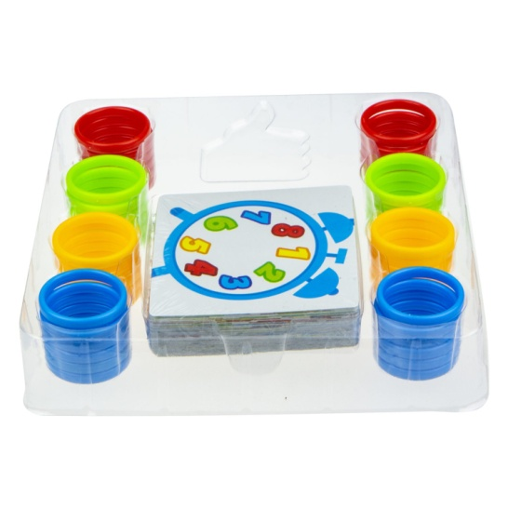 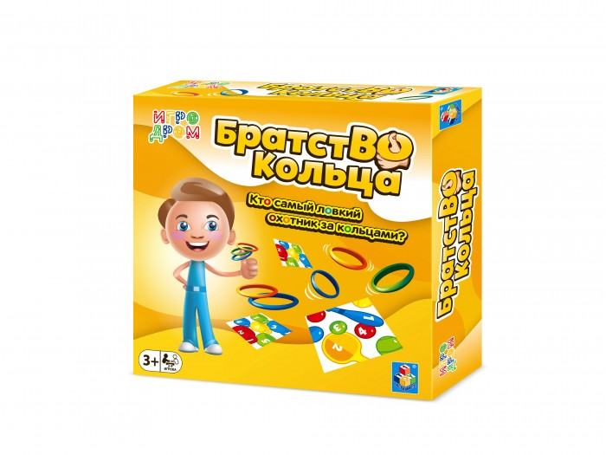

**Весёлые гусенички.**

**Правила игры:**

Играют **два** или **три,** или **четыре** игрока!

Подготовка к игре – игровое поле выполнено в виде ЯБЛОНИ. Перед началом игры необходимо заполнить яблоньку яблоками (19 яблок) и гусеницами: Синяя,

Жёлтая,

Оранжевая.

Для каждой гусеницы на игровом поле цветом отмечено место для начала игры. Игроки берут себе по одной пластиковой коробочке для сбора яблок.

**Цель игры** – собрать как можно больше яблок.

С помощью считалки установить очерёдность для бросания кубиков:

|  |
| --- |
| Раз – два – три – четыре – пять – начинаем мы играть!  Чтобы яблоки собрать, надо всем уметь считать! |

**Как играть:** игрок бросает сразу два кубика. Цветной кубик укажет, какой гусенице ползти, а кубик с цифрами подскажет, на сколько ячеек нужно переместиться вперёд. Если игроку выпадает кубик с зелёной гранью, этот игрок может ходить любой гусеницей.

Когда одна гусеница окружает яблоко, оно считается «СЪЕДЕННЫМ». Игрок забирает яблоко в свою коробочку. Когда на поле не осталось яблок – игра закончилась!

Игроки подсчитывают свои яблочки, побеждает тот, кто съел больше всех яблок!

Пожмите уважительно друг другу руки! Поздравьте победителя!

**Интересные часы.**

Играют **два или три** игрока: взрослый и дети.

**Правила игры:**

- расскажите ребёнку устройство часов – красная стрелка показывает часы, а синяя стрелка показывает минуты.

- с помощью рукоятки переводите минутную стрелку. Обратите внимание ребёнка, что часовая стрелка перемещается одновременно с минутной. Если минутная красная стрелка сделала полный оборот (от цифры 12 к 12-ти), то прошёл один час времени и часовая стрелка это показывает, она тоже переместилась на один час!

Рядом с часами лежат карточки с картинками.

На карточках изображены дела ребёнка и семьи в разное время суток.

По правилам игры, необходимо:

- чтобы ребёнок **три-четыре** раза установил на часах время!

- назвал его самостоятельно или с вашей помощью!

- нашёл соответствующую времени картинку!

- составил по картинке предложение!

- рассказал свои дела соответствующие этому времени!

Вы говорите: **«Это восемь часов утра! Повтори и запомни!»**

- найдите карточку с изображением этого времени суток **«Утро»,** поместите на магнитную доску, найдите другие картинки!

- составляем предложение: «**В восемь часов утра я завтракаю» или**

**«В восемь часов утра я делаю зарядку»,**

**«В восемь часов утра я умываюсь».**

**Молодец!**

**Игра закончилась, пожмите уважительно друг другу руки!**

Карточки верните на своё место в коробочку.

**МОИ ПЕРВЫЕ ЗНАНИЯ!**

**Играют 2 – 3 – 4 игрока и более…**

**Правила игры:**

1. **Н**ачинает игру самый младший из игроков или по считалке: достаньте карточку из коробки. Переверните песочные часы и в течение 10 секунд внимательно изучите картинки на карточке.

**Для младших игроков часы переворачивают дважды.**

1. **П**ередайте карточку взрослому игроку для чтения.

Бросайте кубик с цифрами! Это номер вопроса!

1. **И**грок читает вопрос, проверяет правильность вашего ответа по

карточке. Вопросы написаны на обороте карточки.

1. **Е**сли вы правильно ответили на вопрос, то забираете карточку себе.

Если вы ошиблись, верните карточку в коробку.

1. **Т**еперь уже следующий игрок достаёт карточку из коробки, переворачивает часы и внимательно изучает картинки на карточке!

**ИГРА ДЛИТСЯ** **5 или 10 минут –**

по предварительной договорённости!

**Побеждает игрок, у которого**

**через 10 минут соберётся наибольшее количество карточек!**

- посчитайте, сколько карточек у вас набралось через 10 минут.

**По окончании игры, пожмите уважительно друг другу руки!**

**Помните!** Все ответы на вопросы размещены на картинках!

Поэтому смотрите внимательно и всё запоминайте!

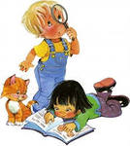

**КТО БЫСТРЕЕ?**

**ОЗОРНАЯ БЕЛКА или ВАША КОМАНДА?**

Играют 3, 4, игрока и более

**Подготовка игрового поля.**

Соберите игровое поле из пяти больших частей.

Жетоны с малиной, орехами, желудями и шишками выкладывают на поле на соответствующие растения: куст малины, ореховый куст, дуб и ёлочка.

**Правила игры:**

- Сначала договариваются, кто первый будет ходить? (например, самый младший, или по считалке…).

Игроки по очереди бросают кубик.

- **Если** выпало изображение шишки, игрок забирает с ёлочки шишку себе.

Следующий игрок бросает кубик…

- **Если** выпала на кубике пустая корзина - ход переходит к следующему игроку.

- **Если** выпало изображение белочки, то игрок выкладывает в центр поля один элемент мозаики (пазл). Постепенно, в центре поля из мозаики (из пазлов) будет собираться изображение белочки.

**Кто станет победителем?**

Побеждает или озорная белочка или ваша команда!

Если белочка полностью собрана из мозаики, а плоды на деревьях ещё остались – **победила белочка!**

Если плоды в лесу собраны раньше, чем собрали изображение белочки –

**победила ваша команда!**

В конце игры уважительно пожмите друг другу руки!

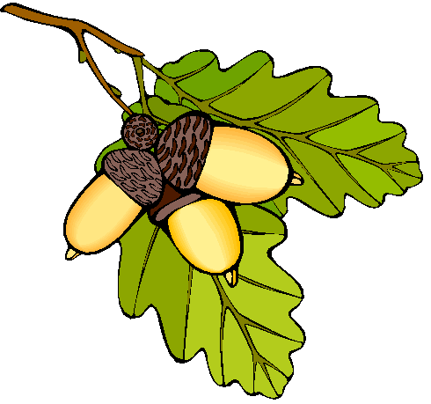 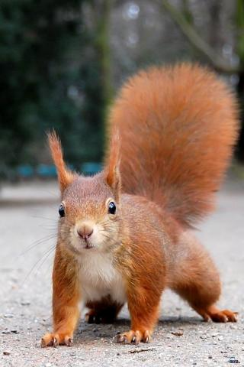 

**Шарики в стаканчики!**

**Правила игры:**

Играют **1** или **два** игрока!

Если играют **два игрока!**

Расставьте цветные стаканчики и поделите стаканчики поровну.

Договоритесь между собой, чем собирать шарики? Пальчиками, пинцетом, ложкой?

Назовите цвет стаканчиков: зелёный, жёлтый, синий, оранжевый, розовый.

Игроки **захватывают пинцетом (ложкой)** шарики и наполняют стаканчики.

Цвет шарика и цвет стаканчика - одинаковые, например, жёлтые шарики собирают в жёлтый стаканчик.

В каждый стаканчик входит шесть шариков! Интересно пересчитать!

Кто быстрее наполнит стаканчики?

Пожмите уважительно друг другу руки! Поздравьте победителя!

Если играет **один игрок!**

Расставь цветные стаканчики и наполняй их шариками.

Научись брать шарик пинцетом или ложкой.

У каждого шарика свой стаканчик - такого же цвета!

В каждый стаканчик входит шесть шариков! Интересно пересчитать!

Если стаканчик наполнился, ты молодец! Пожмите уважительно друг другу руки! Поздравьте победителя!



**Логико-малыш.**

**Математика «Считаем от 1 до 10»**

**Правила игры:**

Играет один игрок – ребёнок, взрослый помогает (читает правила, задаёт вопросы)

**Цель игры:** найти на карточке правильные ответы на все вопросы.

Подготовка к игре

- рассмотрите планшет. Цветные фишки должны находиться в нижнем положении.

- рассмотрите комплект карточек

- в комплекте 8 карточек, они расположены по возрастанию степени сложности.

Договоритесь, сколько карточек будете последовательно брать для игры (три? Четыре? Пять?).

Это нужно сделать, что бы договориться **об окончании игры**. Игра начинается с первой карточки и заканчивается, например после третьей.

- возьмите карточку из комплекта и вставьте в планшет, сверху должна быть зелёная полоса с вопросом. Взрослый читает вопрос.

- рассмотрите карточку. Вы видите шесть изображений на основном поле – они отмечены кружками или стрелками в цвет фишек на планшете.

На игровом поле есть шесть изображений **в правом вертикальном ряду**. Именно к ним нужно подобрать пару, именно к ним нужно установить логическую связь. Другими словами – это ответы на вопрос.

- Выберите указательным пальчиком одно изображение на основном поле. Проговорите цвет кружка или стрелочки, найдите фишку внизу соответствующего цвета, передвиньте её к правильному ответу **в правом вертикальном ряду** карточки,

- таким образом выполните все следующие задания.

- вынимайте карточку из планшета, и вставляйте её уже другой стороной для проверки,

- проверка: цвета фишек на планшете и цвета ваших ответов должны совпадать.

- в случае ошибки верните фишку с неправильным ответом в исходное положение (вниз),

- переверните карточку и постарайтесь найти верное решение.

- взрослый читает вопрос на обратной стороне карточки (вверху на оранжевой полоске).

Ребёнок отвечает. Используйте дополнительные вопросы, они расположены на обложке комплекта, по номерам карточек.

Вы сами решаете, поиграть с одной или с 3 карточками…

Игра закончилась, пожмите уважительно друг другу р



**Олимпийские шашки.**

**Правила игры:**

Играют два игрока (соперники)

**Цель игры:** чтобы раньше соперника собрать из своих шашек заданную комбинацию на противоположной стороне поля.

Подготовка к игре – на противоположных сторонах игрового поля расставляются шашки, на темные квадраты. Шашки ставят столбиками по четыре штуки в каждом столбике – это старт.

Нельзя ходить через шашки, как через свои, так и через шашки соперника, можно обойти или «заблокировать» - поставить свою шашку на шашку соперника, когда ты рядом, но не просто, а **делая последний ход. «Рубить» нельзя,** все шашки играют от начала и до конца игры на поле. Заблокированная шашка соперника не сможет ходить, пока её не разблокируют (убирают шашку сверху) и ставить другие шашки на «заблокированную» нельзя. Свои шашки можно ставить друг на друга, но всегда делая последний ход, собирать столбики до 4 шт. и ходить ими.

**Первый уровень сложности.**

- шашки на старте расставляют независимо от номера (не обращаем внимания на номер шашки),

- ход делают поочерёдно. С помощью считалки устанавливают очерёдность для бросания кубика:

|  |
| --- |
| Раз – два – три – четыре – пять – начинаем мы играть!  Чтобы в шашки поиграть, надо нам уметь считать! |

- игрок бросает кубик с красными точками (от 0 до 5 точек) – это количество ходов. Игрок сам решает в каком направлении ему ходить, **можно в любом** направлении и по тёмным, и по светлым клеткам

- игрок сам решает сколько шашек он использует (от 1 до 5).

Например, если выпало 4 точки на кубике, значит можно:

- ходить 4 шага одной шашкой на 4 клетки в любую сторону;

- или ходить на один шаг целым столбиком в котором 4 шашки

- или ходить двумя шашками в любую сторону, но так, чтобы в сумме они делали 4 шага (три, четыре шашки, но в сумме должно быть 4 шага).

Кто быстрей пришёл к финишу, расставил все свои шашки, тот и победитель!

Игра закончилась, пожмите уважительно друг другу руки!

**Второй уровень сложности.**

Игрок бросает **два кубика** – с красными и синими точками, количество точек складывают (сначала учим считать пальчиком, затем приучать считать только «глазами», а далее в «уме»).

Сумма красных и синих точек – это количество ходов.

Далее правила игры не меняются.

Игрок сам решает, в каком направлении ему ходить, **можно в любом** направлении: и по тёмным, и по светлым клеткам;

- игрок сам решает, сколько шашек он использует (от 1 до 5).

**Третий уровень сложности.**

В игру вводится **третий кубик** с красными цифрами 1-2-3. Этот кубик задаёт количество шашек, которыми игрок должен будет сделать ход, после того, как посчитает сумму шагов на кубиках с точками.

Например, если на кубиках с точками выпало 4 и 5, игрок может сделать на поле 9 ходов, а на кубике с красными цифрами выпало 2, это значит, что девять ходов игрок будет делать двумя шашками.

**Четвёртый уровень сложности.**

В игру вводится **четвёртый кубик** со знаками «+» и «-».

Сначала бросают три кубика: с красными и синими точками, и кубик со знаками «+» и «-».. А в соответствии с выпавшим знаком игроку нужно выполнить операцию сложения или вычитания (из большего вычесть меньшее) точек на двух кубиках. У игрока в результате вычислений получилось число, **обозначающее количество ходов.** Например три хода или более, то бросаем четвёртый кубик с красными цифрами 1-2-3, который задаёт каким количеством шашек можно сделать ход. Ходить можно в любом направлении.

НО, ЕСЛИ в результате вычислений получается два или один ход, то кубик с красными цифрами не бросают, а игрок сам решает – сколько шашек сделают этот один или два хода (это могут быть столбики из шашек).

**Пятый уровень сложности.**

В игру вводится **пятый кубик,** который задаёт **направление хода.**

Таким образом, после вычислений – сколько сделаю ходов, и сколько использую шашек, игрок может ходить только в том направлении которое выпало на кубике:

вперёд – назад и влево – вправо;

по диагоналям доски «вперёд – назад»;

в любом направлении;

**Шестой уровень сложности.**

В этой игре не принимают участия кубики с точками, вместо них

в игру вводят кубики цифрами (от 0 до 5) и вычисления «суммы» или «разности» производят с цифрами.

Усложняется старт, на старте шашки выстраивают по порядку номеров:

- 1- 2 - 3 – 4…;

Все остальные правила сохраняются.

На финише собрать шашки необходимо так же по порядку номеров.

Вариантов, чтобы поставить шашки на старте и на финише много и порядок расстановки выбирают заранее по договорённости между игроками, можно придумывать свои правила расстановки!

Кто быстрей пришёл к финишу, тот и победитель!

Игра закончилась, пожмите уважительно друг другу руки!

**Морской бой.**

**Правила игры:**

Подготовка к игре – играют два игрока (рядом могут быть болельщики-помощники).

Игроки берут по одной пластиковой коробочке – это игровые поля.

Игроки садятся так, чтобы не видеть игровое поле соперника и начинают готовится к сражению: на игровом поле расставляют корабли. **Внимание!** Корабли не должны соприкасаться друг с другом, то есть между ними должна быть одна клетка и более.

Переставлять корабли после начала игры запрещено!

**После того как расставлены корабли начинается игра!**

Стрельбу ведут по очереди, поэтому определите, кто первый начнёт игру.

Первый игрок называет координаты выстрела: А3 или В2 – выбор произвольный, соперник, сверяет эти координаты со своим игровым полем и отвечает:

например, «**Промах**» - игрок не попал в корабль, переход хода сопернику.

Или отвечает, например: «**Ранил**» - попал в корабль, но не уничтожил, и игрок продолжает стрелять до промаха.

Или отвечает, например: «**Потопил**» - корабль уничтожен, а игрок продолжает стрелять до промаха.

Красными фишками обозначайте клетки с попаданиями, а фишками другого цвета обозначайте промахи.

**Победителем считается тот**, кто первым «потопит» все корабли соперника.

Игра закончилась, пожмите уважительно друг другу руки!

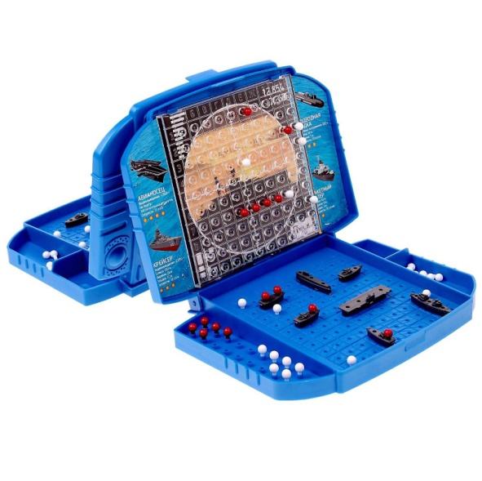

***Логические задания «Воздушные приключения»***

***Правила игры:***

Играет **2** игрока, мама и ребёнок.

1. Возьмите карточки из набора и предложите ребенку выставить на игровом поле фигурки так, как показано на рисунке. Для начала используйте карточки с самыми простыми схемами, постепенно повышая уровень сложности заданий. Эта игра отлично развивает мелкую моторику и пространственное мышление ребенка.
2. Изучайте цвета: придумывайте веселые истории про бегемота Федю, который сегодня отправился в путешествие на розовом самолете. Или на синем? В такой форме изучать новое намного интереснее!
3. Разложите самолетики и фигурки в хаотичном порядке. Попросите, чтобы сначала желтый самолетик привез бегемоту-пилоту чемодан, а уже потом они вместе полетят к домику. Развивайте ориентацию в пространстве и логическое мышление в ходе забавной игры!

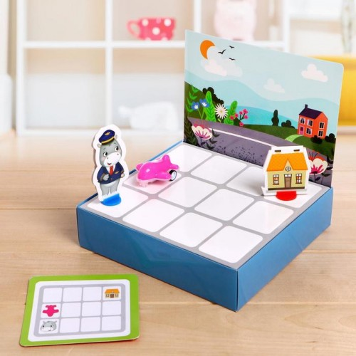

**Чудо молоток**

**Правила игры:**

**Играет один игрок только под непосредственным наблюдением взрослого!**

**В игре есть мелкие детали!**

Подготовка к игре – выберите вариант для сборки из картинок. Удобно расположите перед собой игровое поле, это пробковый прямоугольник.

В коробочке находятся оригинальные фигурки из дерева для создания увлекательных сюжетов. Соберите сюжет. Используйте гвоздики и молоточек для закрепления деталей к пробковой основе.

Фантазируйте! Создавайте свой сюжет!

Игра заканчивается, когда готов сюжет по картинке или собственный!

Полюбуйтесь картиной, сфотографируйте её на память!

Игра закончилась, пожмите уважительно друг другу руки!

